３ アンケート調査結果の概要

＜調査の概要＞

（１）調査対象
①施設等利用者
県内の次の施設等の利用者
・ 指定障害福祉サービス事業所（訪問系サービス、相談支援、療養介護、短期入所の各事業所を除く。） （157事業所）
・ グループホーム （55ヶ所）
・ 小規模作業所 （３ヶ所）
・ 福祉ホーム （２ヶ所）
- 障害児入所施設 （６施設）

②難病患者等
高知県難病団体連合会の構成団体の会員

③特別支援学校在校生（保護者）
県内の特別支援学校（16校）の在校生・保護者

④障害児通所支援利用者
県内の障害児通所支援（54事業所）の利用者

（２）調査期間及び調査方法
期間：平成29年６～８月
方法：各施設等、団体及び学校を通じて配付・回収

（３）配付・回答数
①施設等利用者
配付数：6,275件、回答数：3,762件（回答率：60.0%）

②難病患者等
配布数： 287件、回答数 116件（回答率：40.4%）

③特別支援学校在校生（保護者）
配付数： 886件、回答数： 571件（回答率：64.4%）

④障害児通所支援利用者
配布数：1,605件、回答数： 346件（回答率：21.6%）
＜調査の結果（施設等利用者：回答数3,762）＞

（１）調査の回答者
（回答数：3,748）

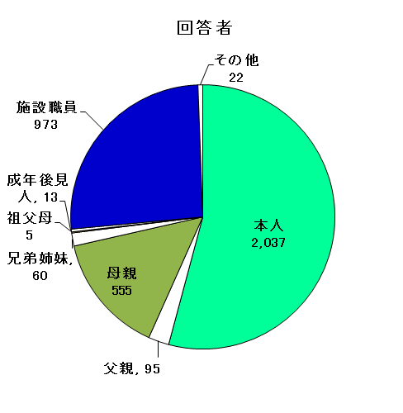
・本人以外が回答する理由
①設問の趣旨を的確に把握する
ことが難しいため 1,504件
②身体的な障害の状況から回答
することが難しいため 201件
③その他 14件

（２）障害のある方ご本人の属性
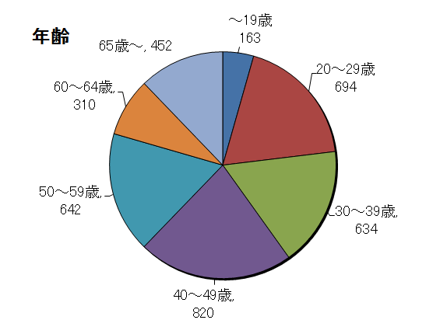
40歳以上 2,224（59.9％）
60歳以上 762（20.5％）

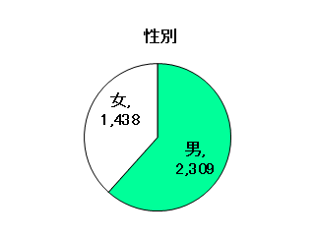
②性別（回答数：3,747）
①年齢（回答数：3,715）
男性 61.6%
女性 38.4%

③手帳の状況
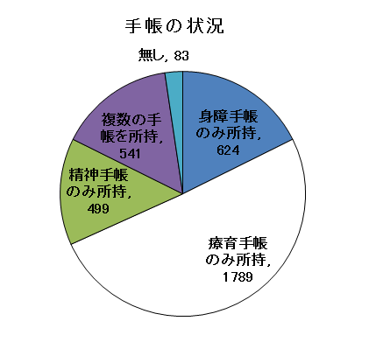
・3,453人（97.7％）の方がいずれかの手帳を所持
※割合は、無回答を除く。

（３）現在利用しているサービス、今後利用したいサービス ※複数回答可（当てはまるものすべて）

①日中活動（通所）のサービス（回答数：現在利用している3,122、今後利用したい1,822）
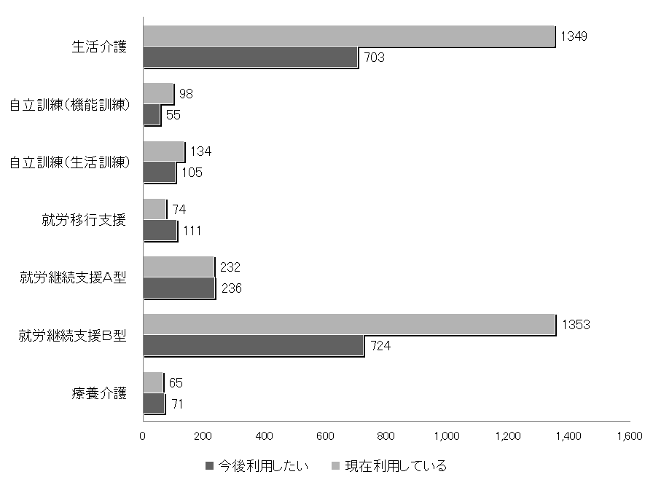

②在宅生活を支援するサービス（回答数：現在利用している1,177、今後利用したい899）
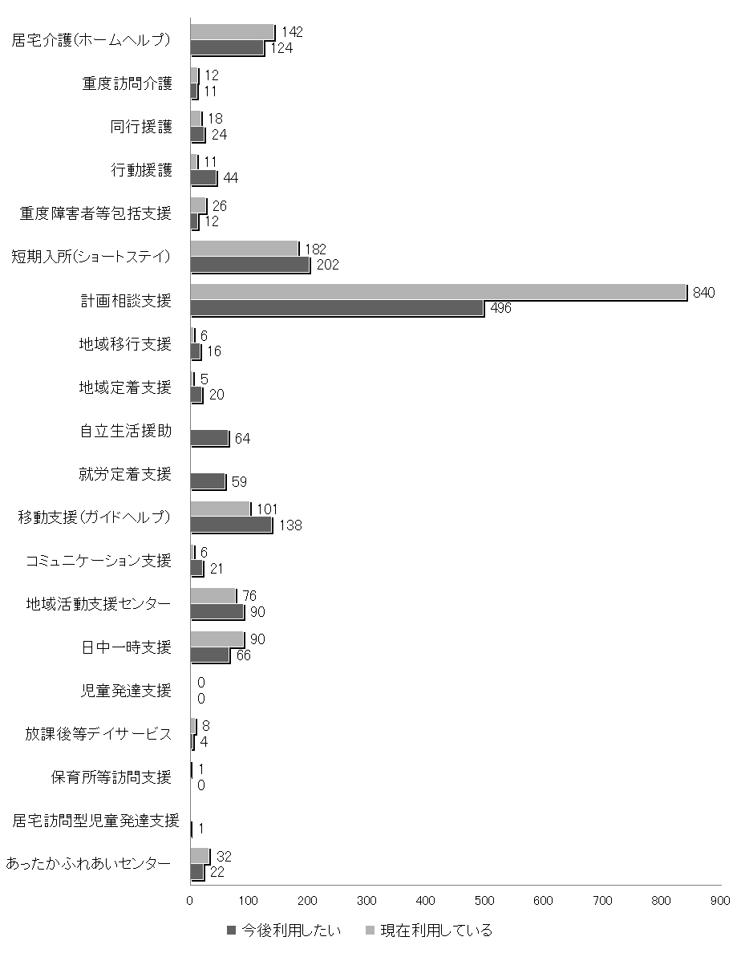

（４）障害のある方ご本人が将来暮らしたい場所
①１年後～３年後に暮らしたい場所（回答数：3,688）
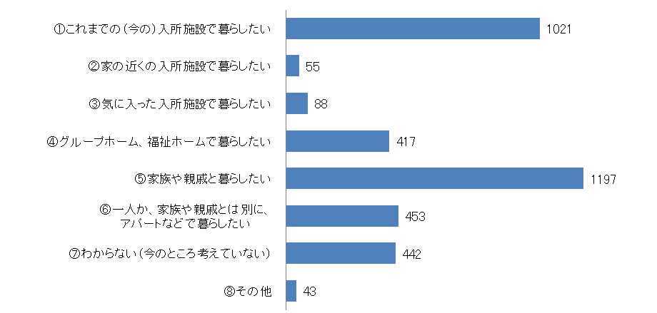
※複数回答があるため、回答数とグラフ中の数字の総和は一致しない。

②将来ずっと暮らしたい場所（回答数：3,675）
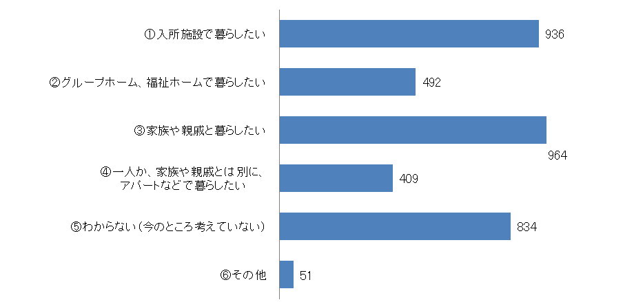
※複数回答があるため、回答数とグラフ中の数字の総和は一致しない。

③支えてくれる人がいなくなった場合に、希望する住まいの場所（回答数：1,192）
（家族や親戚と暮らしている方を対象にして設問）
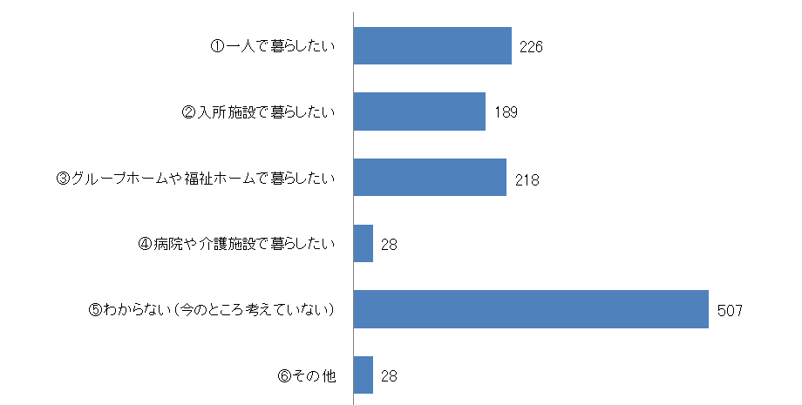

（５）今後障害者福祉に必要だと思うこと。 ※複数回答可（当てはまるもの３つまで）
（回答数：3,188）
選択肢 | 回答数 | 割合
①会社などに就職ができるように就職先を多くすること  （もっと就職ができやすくすること）。 | 747 | 23.4%
②今よりももっと障害施設などの工賃の水準を引き上げること。 | 1,159 | 36.4%
③長く働き続けるための支援（雇用継続の支援）があること。 | 989 | 31.0%
④いろいろな活動（趣味や交流など）の場があること。 | 1,453 | 45.6%
⑤地域住民等が障害や障害のある人への理解を深めること。 | 978 | 30.7%
⑥障害のある人等が自立した日常生活や社会生活を営むことができるよう、障害のある人や、その家族等が地域で行うさまざまな取り組みを支援すること。 | 731 | 22.9%
⑦障害のある人やその保護者等からの相談に応じ、情報の提供や助言などを行うこと。 | 759 | 23.8%
⑧成年後見制度を利用しやすくすること。 | 353 | 11.1%
⑨聴覚、言語機能、音声機能、視覚その他の障害のある人への意思疎通の支援を充実すること。 | 390 | 12.2%
⑩障害のある人への虐待防止の取り組み。 | 639 | 20.0%
⑪その他 | 40 | 1.3%
※４以上回答があったものも含めている。

＜調査の結果（難病患者等：回答数116）＞

（１）調査の回答者
（回答数：116）
※複数回答があるため、回答数とグラフ中の
数字の総和は一致しない。
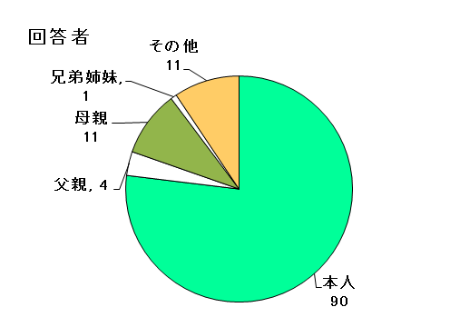
・本人以外が回答する理由
①設問の趣旨を的確に把握する
ことが難しいため 8件
②身体的な障害の状況から回答
することが難しいため 6件
③その他 12件

（２）障害のある方ご本人の属性
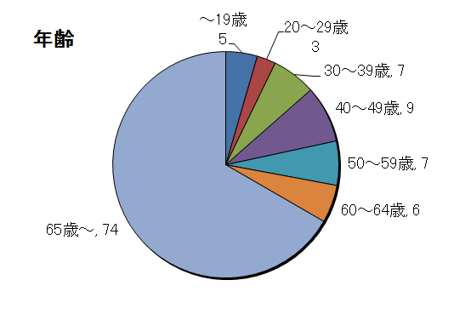
40歳以上 96（86.5％）
60歳以上 80（72.1％）

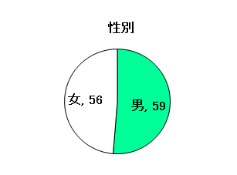
男性 51.3%
女性 48.7%
②性別（回答数：115）
①年齢（回答数：111）

③手帳の状況
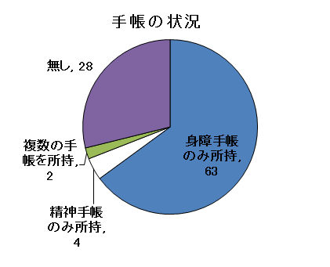
・69人（71.1％）の方がいずれかの手帳を所持
※割合は、無回答を除く。

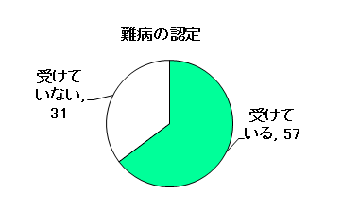
受けている 64.8%
受けていない 35.2%
④難病の認定（回答数：88）

（３）現在利用しているサービス、今後利用したいサービス ※複数回答可（当てはまるものすべて）

①日中活動（通所）のサービス（回答数：現在利用している10、今後利用したい25）
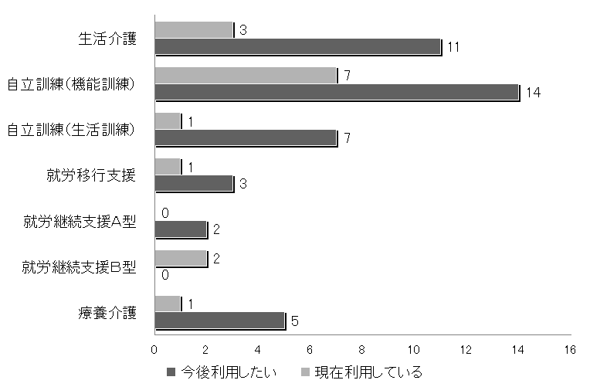
②在宅生活を支援するサービス（回答数：現在利用している18、今後利用したい35）
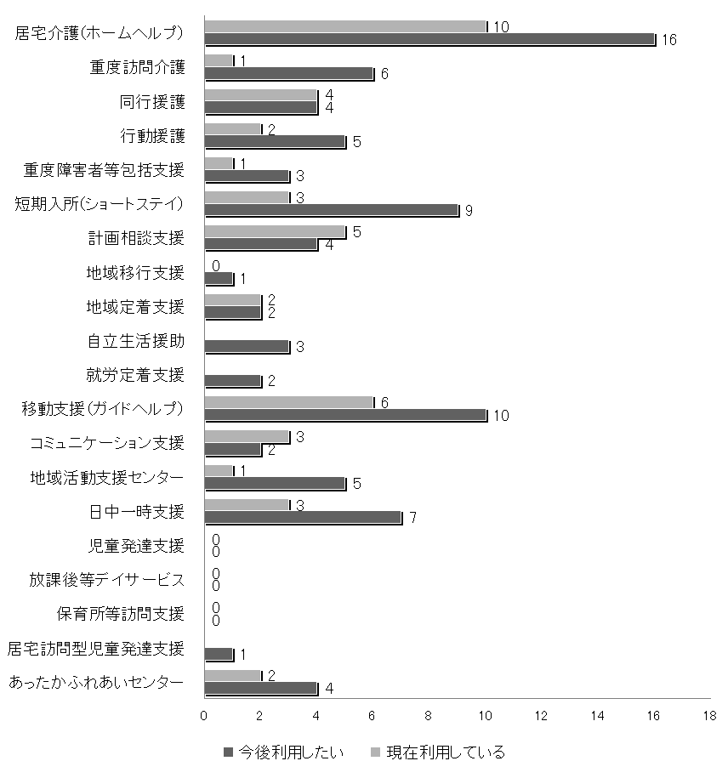

（４）障害のある方ご本人が将来暮らしたい場所
①１年後～３年後に暮らしたい場所（回答数：104）
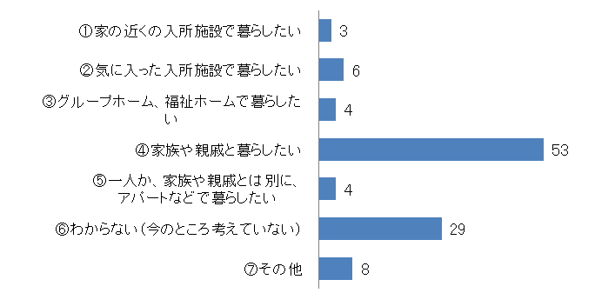
※複数回答があるため、回答数とグラフ中の数字の総和は一致しない。

②将来ずっと暮らしたい場所（回答数：103）
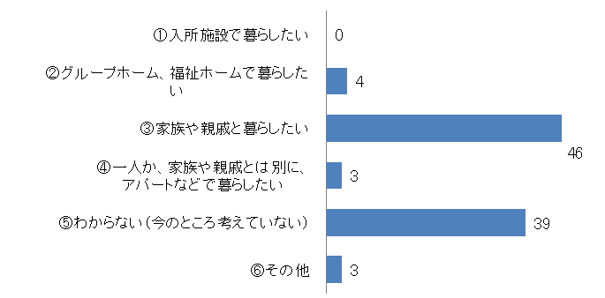
※複数回答があるため、回答数とグラフ中の数字の総和は一致しない。

（５）今後障害者福祉に必要だと思うこと。 ※複数回答可（当てはまるもの３つまで）
（回答数：85）
選択肢 | 回答数 | 割合
①会社などに就職ができるように就職先を多くすること  （もっと就職ができやすくすること）。 | 21 | 24.7%
②今よりももっと障害施設などの工賃の水準を引き上げること。 | 15 | 17.6%
③長く働き続けるための支援（雇用継続の支援）があること。 | 27 | 31.8%
④いろいろな活動（趣味や交流など）の場があること。 | 27 | 31.8%
⑤地域住民等が障害や障害のある人への理解を深めること。 | 36 | 42.4%
⑥障害のある人等が自立した日常生活や社会生活を営むことができるよう、障害のある人や、その家族等が地域で行うさまざまな取り組みを支援すること。 | 27 | 31.8%
⑦障害のある人やその保護者等からの相談に応じ、情報の提供や助言などを行うこと。 | 24 | 28.2%
⑧成年後見制度を利用しやすくすること。 | 4 | 4.7%
⑨聴覚、言語機能、音声機能、視覚その他の障害のある人への意思疎通の支援を充実すること。 | 22 | 25.9%
⑩障害のある人への虐待防止の取り組み。 | 17 | 20.0%
⑪その他 | 3 | 3.5%

＜調査の結果（特別支援学校在校生（保護者）：回答数571）＞

（１）調査の回答者
（回答数：571）
※複数回答があるため、回答数とグラフ中の
数字の総和は一致しない。
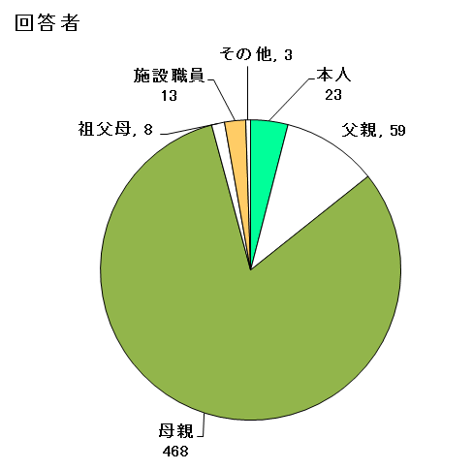
家族（両親、兄弟姉妹、祖父母）からの回答が９割以上を占めている。

（２）障害のある方ご本人の属性
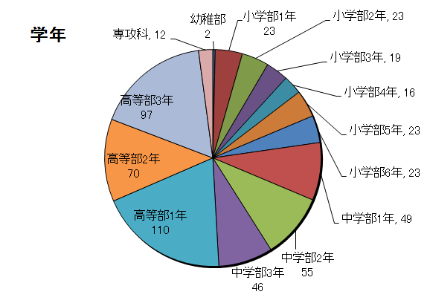
小学部 127（22.4%）
中学部 150（26.4%）
高等部（専攻科含む。）
289（50.9%）
①学年（回答数：568）

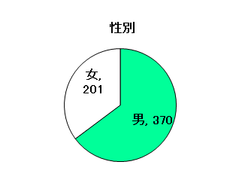
男性 64.8%
女性 35.2%
②性別（回答数：571）

③手帳の状況

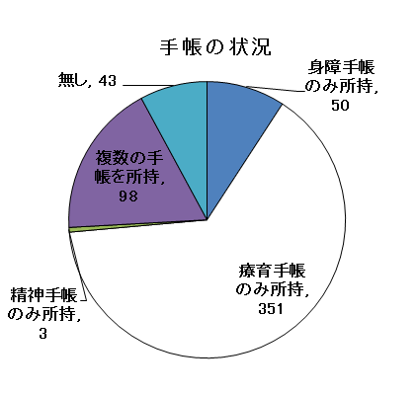
・502人（92.1％）の方がいずれかの手帳を所持
※割合は、無回答を除く。

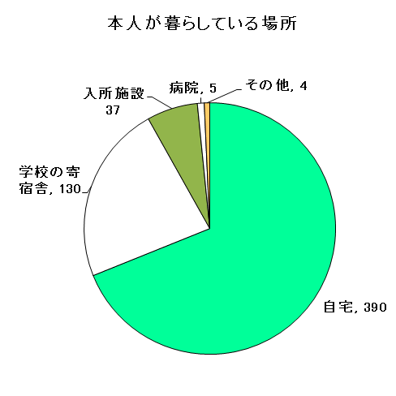
自宅 68.9%
学校の寄宿舎 23.0%
入所施設 6.5%
④本人が暮らしている場所
（回答数：566）

（３）現在利用しているサービス、今後利用したいサービス ※複数回答可（当てはまるものすべて）

①日中活動（通所）のサービス（回答数：現在利用している56、今後利用したい217）
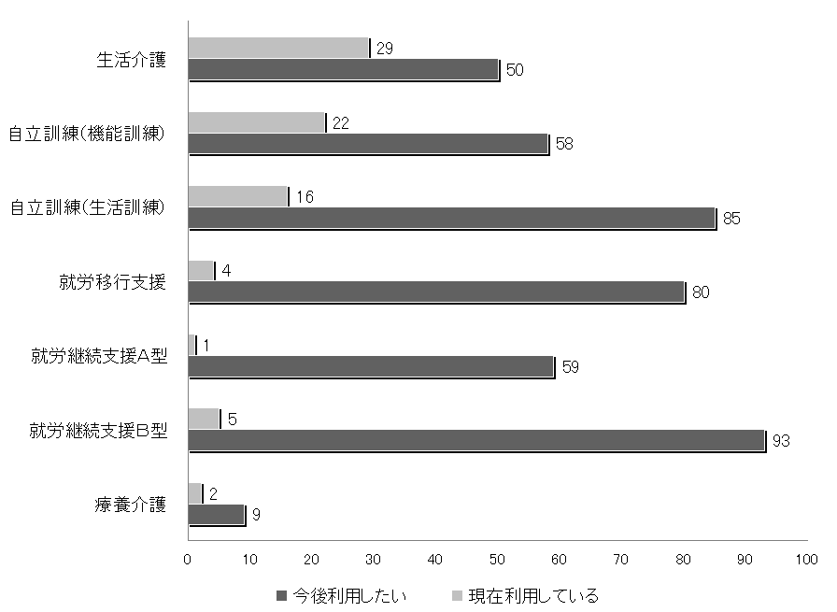

②在宅生活を支援するサービス（回答数：現在利用している259、今後利用したい267）
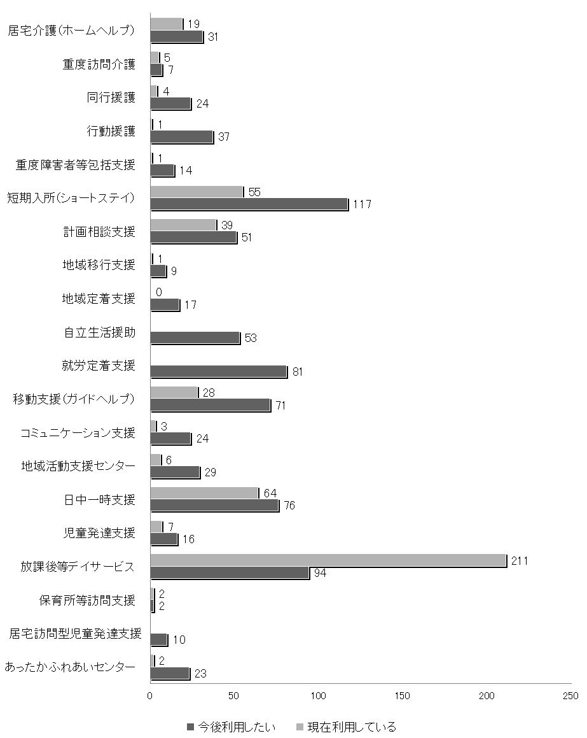

（４）障害のある方ご本人が将来暮らしたい場所
（ご本人とともに、主たる保護者にも回答を依頼。） （回答数：本人376、保護者547）
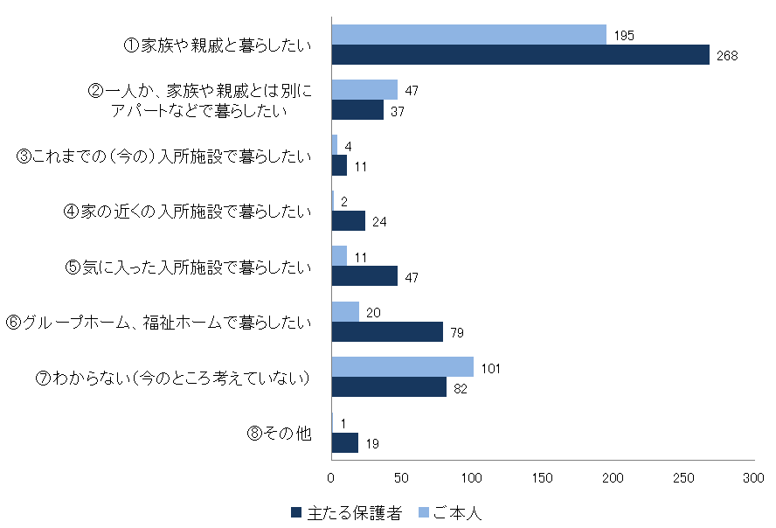
※複数回答があるため、回答数とグラフ中の数字の総和は一致しない。

（５）今後必要だと思う支援 ※複数回答可（当てはまるものすべて）
（ご本人とともに、主たる保護者にも回答を依頼。） （回答数：本人193、保護者548）
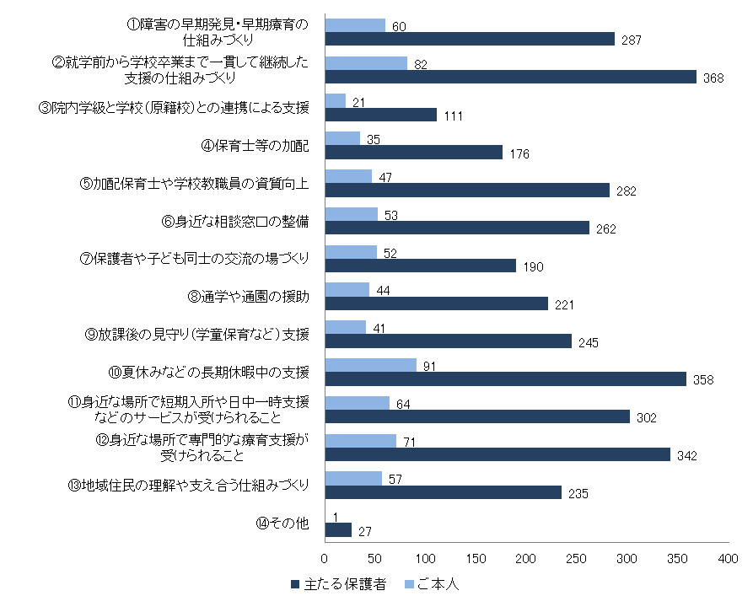

（６）今後障害者福祉に必要だと思うこと。 ※複数回答可（当てはまるもの３つまで）
（ご本人とともに、主たる保護者にも回答を依頼。）
（回答数：本人197、保護者534）
選択肢 | 本人 |  | 保護者
選択肢 | 回答数 | 割合 | 回答数 | 割合
①会社などに就職ができるように就職先を多くすること  （もっと就職ができやすくすること）。 | 120 | 60.9% | 285 | 53.4%
②今よりももっと障害施設などの工賃の水準を引き上げること。 | 55 | 27.9% | 190 | 35.6%
③長く働き続けるための支援（雇用継続の支援）があること。 | 92 | 46.7% | 299 | 56.0%
④いろいろな活動（趣味や交流など）の場があること。 | 82 | 41.6% | 159 | 29.8%
⑤地域住民等が障害や障害のある人への理解を深めること。 | 43 | 21.8% | 163 | 30.5%
⑥障害のある人等が自立した日常生活や社会生活を営むことができるよう、障害のある人や、その家族等が地域で行うさまざまな取り組みを支援すること。 | 37 | 18.8% | 151 | 28.3%
⑦障害のある人やその保護者等からの相談に応じ、情報の提供や助言などを行うこと。 | 38 | 19.3% | 157 | 29.4%
⑧成年後見制度を利用しやすくすること。 | 36 | 18.3% | 171 | 28.8%
⑨聴覚、言語機能、音声機能、視覚その他の障害のある人への意思疎通の支援を充実すること。 | 30 | 15.2% | 104 | 19.5%
⑩障害のある人への虐待防止の取り組み。 | 60 | 30.5% | 227 | 38.2%
⑪その他 | 1 | 0.5% | 12 | 2.2%
※４以上回答があったものも含めている。

＜調査の結果（児童通所支援利用者：回答数346）＞

（１）障害のある方ご本人の属性
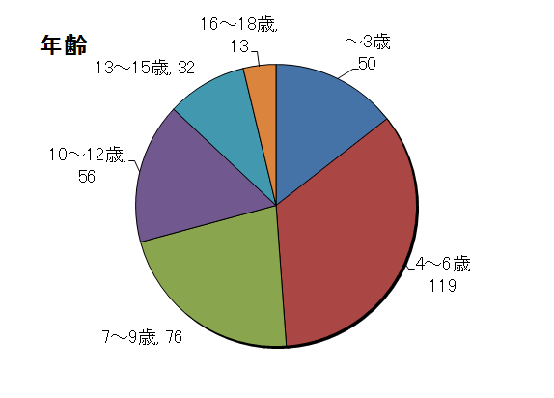
6歳以下 169（48.8%）
7～12歳 132（38.2%）
13～18歳 45（13.0%）
①年齢（回答数：346）

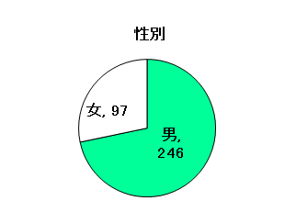
男性 71.7%
女性 28.3%
②性別（回答数：343）

（２）現在利用しているサービス、今後利用したいサービス ※複数回答可（当てはまるものすべて）

①現在利用しているサービス（回答数：342）
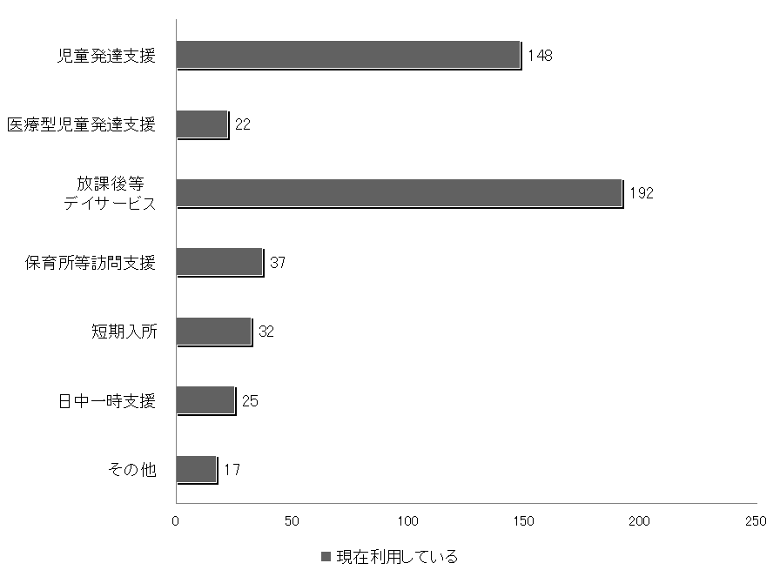

②今後利用したいサービス（回答数：299）
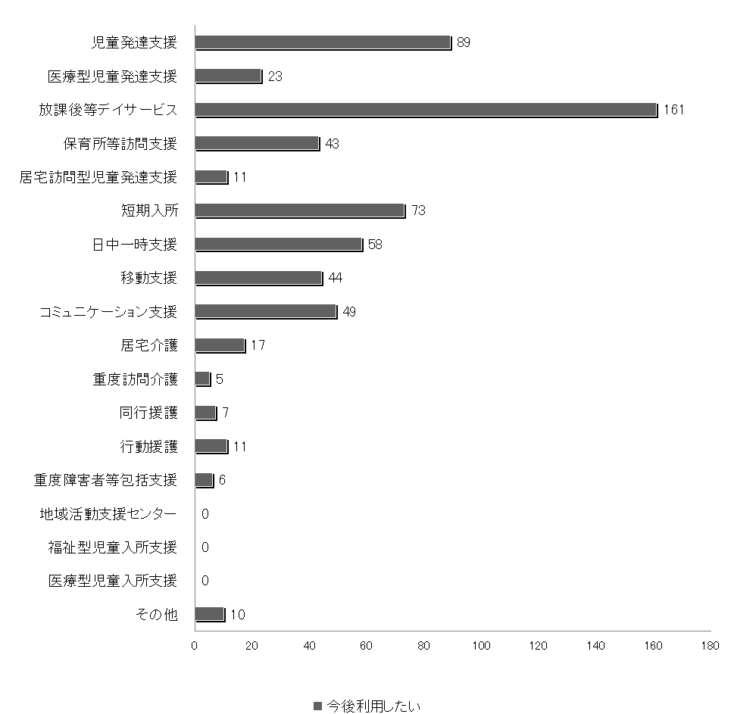

（３）今後必要だと思う支援 ※複数回答可（当てはまるものすべて）
（回答数：本人344）
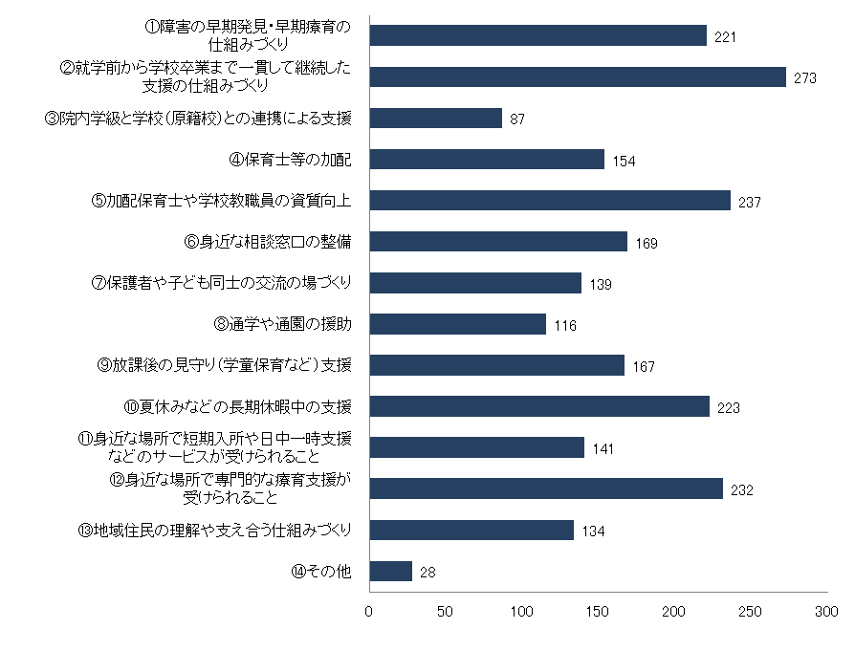

＜国や県、市町村に望むこと＞ ※自由記載（共通質問）
（回答数：施設等利用者516、難病患者等47、特別支援学校在校生（保護者）163、障害児通所支援利用者212）
主な回答（趣旨）※罫囲み内の記述は、回答内容を抜粋したもの。

○年金・手当の充実等経済的支援に関すること（同趣旨のもの含め75件。以下同）
・障害者に重度、軽度関係なく障害年金を支給してほしい。
・障害年金がこれ以上減ったら、生活が苦しいです。障害年金を増やしてもらいたいです。

○働ける場の充実、工賃・賃金の引き上げに関すること（90件）
・とにかく職業に就けるようにしてほしい。一般企業がもっと雇用してほしい。
・一般就労の人と同じ賃金で働けるようにしてほしい。

○（親や家族が亡き後も）安心して暮らせる社会にしてもらいたい（73件）
・障害者がもっと安心して暮らせるようにしてほしいです。
・親亡き後も住み慣れた地域で生活ができる。そのような市町村であってほしいです。

○障害に対する社会の理解、差別を無くす等障害者の立場に立った社会へ（55件）
・障害者も一般の方と同じ人として、大切な仲間と思ってほしいです。自然にサポートしてほしいです。
・障害に対する正しい知識を広めていって欲しいです。周りの理解が足りないばかりに、苦しんでいる人が一人でも減るようにお願いします。

○入所施設の充実（60件）
・家族がいなくなったとき、安心して暮らすことができる入所施設がほしいです。
・障害のある人で、支援が必要な方々の将来がどのようなものになるか、いつも不安です。入所できる施設を増やして、安心して生活が送れるようにしてほしいです。

○児童のサービスの充実（療育支援含む）（39件）
・軽度の障害の子供たちは充分な支援が受けられず困っています。
・他県と比べて、専門機関や療育施設、放課後デイなど療育機関が充実されていないと感じます。放課後デイも増えてきましたが、殆どのところが９時～などで、長期休暇時等の利用がしづらいです。

○障害者や保護者の交流ができる場を作ってほしい（38件）
・障害者や地域の人が交流できる所があったらいいなと思います。
・学校卒業後、障害のある人たちが孤立しないように、集まれる場所や活動できる場所などを作ってほしい。
・悩みがあっても、相談できる人がみつかりにくいと感じています。親同士、支援員さんと一緒に交流できて共有できる人がいるという場があれば、と思っています。

○職員の資質向上、職員配置の充実（充実のための処遇の向上・人材育成含む）（66件）
・障害者福祉に携わる全ての人への人材育成（障害の特性や支援方法をもっと学べるように）と、その方々への報酬アップ。
・十分に行き届いたサービスを受けるためにも、支援員や福祉施設の方々への給料の引上げをお願いしたいです。離職者が減ることにより、より安定、充実したサービスを受けることができると考えます。

○保育士・教員の資質向上、加配等配置の充実（50件）
・小・中・高校それぞれに発達障害の専門知識を持つ先生がいてほしいです。
・学校、保育所等支援にあたる職員には、専門的知識を持った指導が出来る職員を配置して欲しい。
・保育園の先生の臨時職員が多すぎます。加配に付いても、慣れた頃には１ヵ月間の離職となり、子どもはとまどいます。又、加配の先生にはなるべく長期間担当してほしいと思います。

○分かりやすい情報の提供（40件）
・障害のある人がより良く暮らせる情報等を、インターネットやTV等で分かりやすく公開してほしい。
・たくさん福祉サービスはあるけれど、実際利用するにはどうしたら良いか？具体的な事が分からない。もっと情報を手に入れやすくしてもらいたい。
・福祉の利用の仕方が複雑になり、親でも理解が難しいことが多くなりました。子供たちが独立しなければならない時に、しっかり説明して手続きをしてもらえるような窓口を作って欲しいです。

